[](https://c681a9f6.form.kintoneapp.com/public/c92f2c31cdb2d81266301bcdb29e0acd5548de583e7bf4b8fa06f259a7695449)[](https://c681a9f6.form.kintoneapp.com/public/junior-mado-tokoform)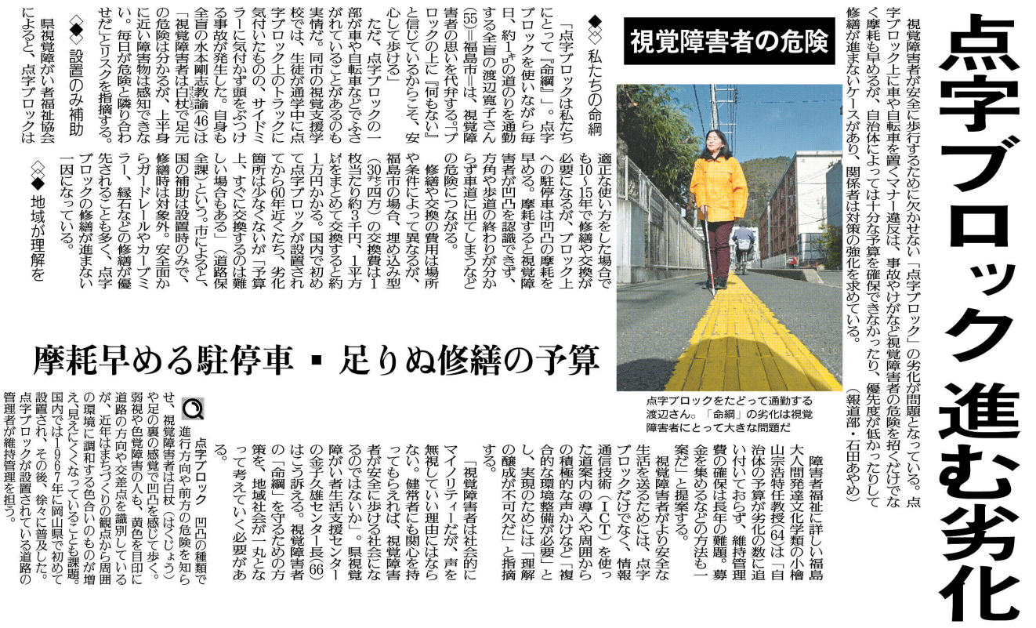

この記事を読んで、あなたはどのようなことを感じていますか？

点字ブロックの修繕や交換で、議題となっているのはどんなことですか？

点字ブロック上に車などを駐車することは、どのようなことをもたらしていますか？

㊵

▲1月15日 福島民友新聞掲載